MĚSTO NOVÝ BOR
organizační složka
SKLÁŘSKÉ MUZEUM
nám. Míru 105, 473 01 Nový Bor, tel. + 420 487 726 196
e-mail: muzeum@novy-bor.cz, glassmuseum@novy-bor.cz URL. www.glassmuseum.eu

____________________________________________________________________________________________

S m l o u v a o v ý p ů j č c e
č. SMNB VS 2 / 2019

uzavřena mezi účastníky:

půjčitel: MĚSTO NOVÝ BOR
nám. Míru 1, 473 01 Nový Bor 473 01
nám. Míru 105, 473 01 Nový Bor IČO: 260771
DIČ: CZ00260771
zastoupený: Mgr. Jaromírem Dvořákem, starostou města

vypůjčitel: KLATOVSKÉ KATAKOMBY, zapsaný spolek
nám. Míru 62, 339 01 Klatovy

IČO: 27006760

zastoupený: Ing. Václavem Chroustem, místostarostou města a předsedou spolku

I. Předmět a účel výpůjčky
- Půjčitel má právo hospodařit s předměty uvedenými v seznamu v příloze, která je nedílnou součástí této smlouvy.
- Půjčitel přenechává předměty uvedené v seznamu v příloze vypůjčiteli za účelem:

výstavy „Stříbřené poklady lidové zbožnosti“ v prostorách Pavilonu skla (PASK) v Klatovech, která se koná od 16.4. do 16. 6. 2019

3. Účastníci prohlašují ve shodě, že půjčené předměty jsou způsobilé účelu výpůjčky. Jejich stav je popsán v seznamu v příloze.

II. Doba výpůjčky
- Datum vrácení bylo dohodnuto takto: nejpozději do 30. 6. 2019
- Předměty jsou vypůjčeny od chvíle, kdy vypůjčitel předměty převezme. Potvrzení o jejich převzetí a předání je nedílnou součástí této smlouvy.

III. Přeprava vypůjčených předmětů
- Přepravu, nakládku a vykládku vypůjčených předmětů na místo určení a zpět zajistí na své náklady a nebezpečí vypůjčitel. Přeprava předmětů je možná pouze za účasti vypůjčitele, nedohodnou-li se účastníci jinak.
- Způsob přepravy, balení a jiné podmínky přepravy vypůjčených předmětů stanoví vypůjčitel po dohodě s půjčitelem.

IV. Další ujednání
- Vypůjčené předměty mohou být vypůjčitelem použity výhradně k účelu uvedenému v této smlouvě a vypůjčitel je nesmí přenechat k užívání či jakékoliv jiné dispozici třetí osobě.
- Vypůjčitel je povinen zajistit pojištění vypůjčených předmětů od doby jejich převzetí až do jejich předání. Výše pojistné ceny jednotlivých předmětů je uvedena v seznamu v příloze.
- Vypůjčitel je povinen zajistit ochranu a bezpečnost předmětů.
- Vypůjčené předměty nesmějí být bez písemného souhlasu půjčitele profesionálně fotografovány, filmovány ani jinak reprodukovány a nesmějí být na nich prováděny restaurátorské, konzervátorské a jiné zásahy.
- V případě publikování vypůjčených předmětů (např. v katalogu výstavy), má půjčitel právo na 1 výtisk od každé tiskoviny.
- Vypůjčitel se zavazuje, že vypůjčené předměty budou umístěny v prostředí odpovídajícím jejich významu a budou učiněna veškerá bezpečnostní, klimatizační, popřípadě další opatření, zamezující jejich poškození nebo ztrátě. Půjčitel má právo kontroly během výpůjčky.
- Vypůjčitel ručí od okamžiku převzetí až do předání předmětů za jejich poškození, zničení nebo ztrátu. Tato odpovědnost je objektivní. Vypůjčitel se odpovědnosti nezbaví ani v případě, prokáže-li, že poškození, zničení nebo ztrátu nezavinil.
- Poruší-li vypůjčitel tuto smlouvu, má půjčitel právo od této smlouvy odstoupit. Tím není dotčeno právo na náhradu škody. V takovém případě má vypůjčitel povinnost vypůjčené předměty okamžitě vrátit.
- Vypůjčitel je povinen neprodleně informovat půjčitele o všech skutečnostech, které se týkají změn stavu vypůjčených předmětů, zejména jejich poškození, zničení nebo ztráty.

V. Závěrečná ustanovení
- Změny této smlouvy lze činit pouze písemnými dodatky, odsouhlasenými oběma stranami.
- Tato smlouva byla sepsána ve třech vyhotoveních, přičemž jedno obdržel vypůjčitel, jedno Sklářské muzeum Nový Bor a jedno Město Nový Bor.
- Tato smlouva byla schválena Radou města Nový Bor, usnesením č. 116/19/ RM5 ze dne 21.1. 2019
- Smlouva nabývá účinnosti dnem podpisu smlouvy oběma smluvními stranami. Město Nový Bor, org. složka Sklářské muzeum se zavazuje zveřejnit smlouvu v registru smluv Ministerstva vnitra CR dle zákona č. 340/2015 Sb, a to do 30ti dnů od jejího podpisu.

8.4.2019..................................................... …..............................................................
Datum, razítko půjčující organizace Datum, razítko vypůjčující organizace
podpis odpovědného pracovníka podpis odpovědného pracovníka

- Záznam o vrácení exponátů:

Všechny vypůjčené předměty byly vráceny dne:

Odlišnosti ve stavu předmětů uvedeném v seznamu přílohy: ....................................................................................................................................................
........................................................................................................................................................................................................................................................................................................
....................................................................................................................................................
podpis pracovníka Sklářského muzea Nový Bor, který vrácené předměty převzal

Příloha smlouvy o výpůjčce č. SMNB 2 / 2019

S e z n a m v y p ů j č e n ý c h p ř e d m ě t ů

(pořadové číslo, inventární číslo, popis předmětu vč. rozměrů, stav předmětu, pojistná cena)

Na konci seznamu musí být uvedeno datum uskutečnění výpůjčky a podpisy těch, kteří níže uvedené předměty za půjčitele předali a za vypůjčitele převzali.

1. NB 2057
Dekorační předmět – postava světce, zřejmě sv. Jana Nepomuckého, foukané bezbarvé sklo, uvnitř stříbřeno. Původně dekorováno malbou za studena (relikty malby na baretu, vlasech a rouchu), Novoborsko, druhá polovina 19. století

stav: chybí plomba ve dně, mírná koroze stříbřené vrstvy
rozměry: v. 24 cm, ø podstavy 9 cm, pojistná cena: 2.500 Kč
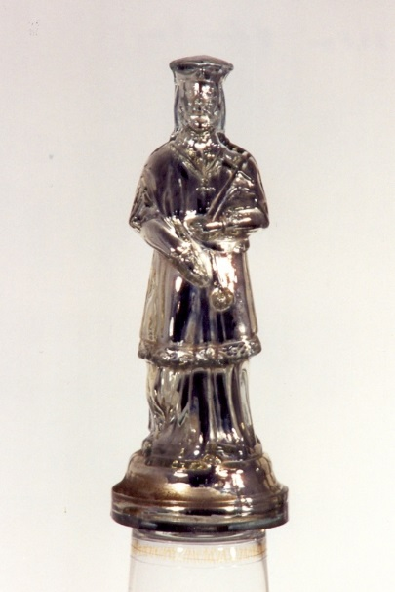

2. NB 2059
Dekorační předmět - postava Panny Marie, bezbarvé sklo foukané do pevné formy, polotovar určený ke stříbření, případně malbě, Novoborsko, druhá polovina 19. století

stav: bez poškození
rozměry: v. 19 cm, ø podstavy 8 cm
pojistná cena: 1.500 Kč

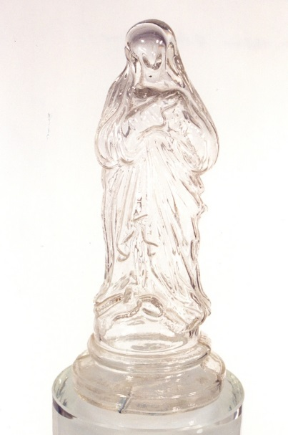

3. NB 2902
Dekorační předmět - postava sv. Mikuláše, bezbarvé sklo foukané do pevné formy, uvnitř stříbřené, malované za studena, Novoborsko, druhá polovina 19. století, na soklu monogram DW

stav: chybí plomba ve dně, ulomená část berly, koroze stříbřené vrstvy, setřená malba
rozměry: v. 19,7 cm, ø podstavy 7 cm
pojistná cena: 3.500 Kč
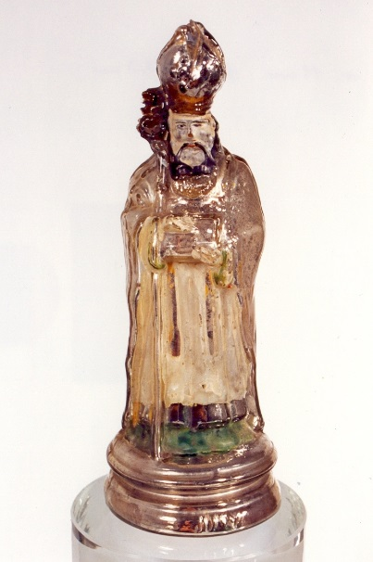

Celkem bylo předáno: 3 položek tj. 3 ks skla

Pojistná cena celkem: 7.500,- Kč

V Novém Boru dne:

předal: převzal:

